KOCHANE DZIECI, DRODZY RODZICE

Poniżej znajdziecie propozycję aktywności na okres od 23 do 27 marca 2020r. Zostały one przygotowane zgodnie z rozkładem materiału na rok szkolny dla grupy dzieci 3-letnich na podstawie programu wychowania przedszkolnego ″Kocham Przedszkole″ wyd. WSiP.

**Temat tygodnia: Zwierzęta na wiejskim podwórku.**

1. **W gospodarstwie.**

* Dziwne rozmowy- zabawa ruchowa przy piosence. Dziecko słucha piosenki. Gdy usłyszy fragment z piosenki o porusza się naśladując dane zwierzę.

(link do piosenki: <https://www.youtube.com/watch?v=jI9trIb3NJQ> )

**Dziwne rozmowy**

W chlewiku mieszka świnka

i trąca ryjkiem drzwi.

Gdy niosę jej jedzenie,

to ona: ″Kwi, kwi, kwi″.

Opodal chodzi kaczka,

co krzywe nóżki ma.

Ja mówię jej:″Dzień dobry″,

a ona:″kwa, kwa, kwa″.

Na drzewie siedzi wrona,

jest czarna, trochę zła.

Gdy pytam : ″Jak się miewasz?″,

to ona ″Kra, kra, kra!″

Przed budą trzy szczeniaczki,

podnoszą straszny gwałt.

Ja mówię: ″Cicho pieski″,

A one: ″Hau, hau, hau!″.

* W gospodarstwie- słuchanie wiersza T. Massalskiej. Rodzic czyta wiersz, demonstrując zdjęcia zwierząt występujących w utworze.

Teresa Massalska

**W Gospodarstwie**

Pieje kogut już od świtu:

- Kukuryku, kukuryku!

Kura do kurczaków żwawo

gdacze : - W lewo!

Gdacze: - W prawo!

Kaczka kwacze: - Kwa! Kwa! Kwa!

Trzy kaczątka dziobem pcha.

Krowa muczy:- Mu! Mu! Mu!

Aż po prostu brak jej tchu.

Koń odpędza się od much.

I rży głośno: Jestem zuch!

Świnka chrumka: - Chrum! Chrum! Chrum!

Co za chałas, co za szum!

Kot cichutko miałczy: - Miał!

A pies szczeka:- Hau! Hau! Hau!

* Rozmowa na temat wiersza. Dziecko odpowiada na pytania: Jakie zwierzęta występowały w wierszu?; Jaki głos wydaje kogut/kura/ kaczka/ krowa/świnia/ kot/pies?
* Na wiejskim podwórku- zabawa dydaktyczna. Dzieci oglądają tabele przedstawiającą różne zwierzęta. Dzieci wskazują te, które hodowane są na wsi i występowały w wierszu.

|  |  |  |  |
| --- | --- | --- | --- |
| C:\Users\Katarzyna\AppData\Local\Microsoft\Windows\INetCache\IE\J9D32GGM\179px-Giraffe_standing[1].jpg | C:\Users\Katarzyna\AppData\Local\Microsoft\Windows\INetCache\IE\6FLIL5KB\220px-PolishHound-MlChPl-OKSANA-ZOstregoBoru-wl.JoannaZembrzuska_3[1].jpg | C:\Users\Katarzyna\AppData\Local\Microsoft\Windows\INetCache\IE\J9D32GGM\220px-Pig_USDA01c0116[1].jpg | C:\Users\Katarzyna\AppData\Local\Microsoft\Windows\INetCache\IE\3O1QG8YU\280px-Hippopotamus_-_04[1].jpg |
| C:\Users\Katarzyna\AppData\Local\Microsoft\Windows\INetCache\IE\6FLIL5KB\elephant-2923912_960_720[1].jpg | C:\Users\Katarzyna\AppData\Local\Microsoft\Windows\INetCache\IE\3O1QG8YU\240px-Hausente[1].jpg | C:\Users\Katarzyna\AppData\Local\Microsoft\Windows\INetCache\IE\3AA2ZP9T\Zielononozka-kogut2[1].jpg | C:\Users\Katarzyna\AppData\Local\Microsoft\Windows\INetCache\IE\6FLIL5KB\220px-Colisa_lalia_Neon_Blue_2[1].jpg |
| C:\Users\Katarzyna\AppData\Local\Microsoft\Windows\INetCache\IE\3O1QG8YU\1009[1].jpg | C:\Users\Katarzyna\AppData\Local\Microsoft\Windows\INetCache\IE\6FLIL5KB\cow-3222_640[1].jpg | C:\Program Files (x86)\Microsoft Office\MEDIA\CAGCAT10\j0332364.wmf | C:\Users\Katarzyna\AppData\Local\Microsoft\Windows\INetCache\IE\6FLIL5KB\1200px-Cat002[1].jpg |
| C:\Users\Katarzyna\AppData\Local\Microsoft\Windows\INetCache\IE\J9D32GGM\200px-Rhode_Island_Red[1].jpg | C:\Users\Katarzyna\AppData\Local\Microsoft\Windows\INetCache\IE\3AA2ZP9T\kangur[1].jpg | C:\Users\Katarzyna\AppData\Local\Microsoft\Windows\INetCache\IE\3AA2ZP9T\1200px-Macaca_sinica_-_01[1].jpg | C:\Users\Katarzyna\AppData\Local\Microsoft\Windows\INetCache\IE\3AA2ZP9T\300px-Bess2[1].jpg |

* Krowa- praca plastyczna. Dziecko stempluje palcem uprzednio zamoczonym w czarnej fabie biały talerzyk papierowy (można wykorzystać koło wycięte z białego papieru) tworząc krowie łaty. Do tak przygotowanego talerzyka przykleja wycięty szablon głowy krowy, nogi i ogon.

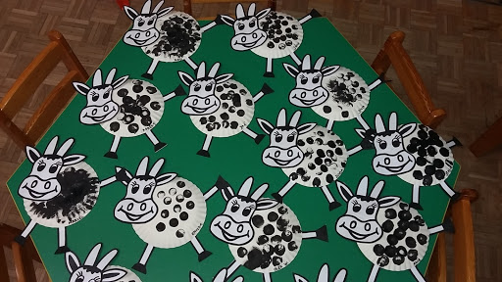

* Czy wiesz, jak nazywa się to zwierzę?- oglądanie bajki edukacyjnej.

(link: <https://www.youtube.com/results?search_query=jak+nazywa+si%C4%99+to+zwierz%C4%99> )

1. **Domy zwierząt**

* Krówka mu- zabawa przy piosence. Naśladowanie głosu, który wydaje krowa.

(link: <https://www.youtube.com/watch?v=hMl74Mm6tgU> )

* Zagadki dla malucha- rozwiązywanie zagadek Anny Mikity oraz naśladowanie odgadniętego zwierzątka.

Choć ma skrzydła

nie potrafi fruwać wcale.

Za to co dzień znosi jajko

i gdacze wspaniale. (kura)

Chodzi po podwórku

różowy grubasek.

Lubi w brudnym błocie

pochlapać się czasem. (świnia)

Choć jest duża i rogata,

nie musisz uciekać.

Kiedy dasz jej smacznej trawy,

ona da ci mleka. (krowa)

Chętnie po łące skacze i biega,

A jego synek to mały źrebak. (koń)

Czasem włazi gdzieś wysoko,

żeby mieć na wszystko oko.

Gdy chce złapać mysz malutką,

to zakrada się cichutko.(kot)

* Co słychać na wsi?- słuchanie wiersza W. Chotomskiej ilustrowanego obrazkami zwierząt występujących w wierszu. Dzieci naśladują głosy zwierząt, których nazwy wypowiada rodzic.

Wanda Chotomska

**Co słychać na wsi?**

Co słychać? Zależy gdzie.

Na łące słychać : Klee! Klee!

Na stawie: Kwa! Kwa!

Na polu: Kraa!

Przed kurnikiem: Kukuryku!

Ko, ko, ko,ko,ko!- w kurniku.

Koło budy słychać: Hau!

A na progu:- Miau!

A co słychać w domu,

nie powiem nikomu.

|  |  |
| --- | --- |
| C:\Users\Katarzyna\AppData\Local\Microsoft\Windows\INetCache\IE\6FLIL5KB\PikiWiki_Israel_42318_Geography_of_Israel[1].JPG | C:\Users\Katarzyna\AppData\Local\Microsoft\Windows\INetCache\IE\3O1QG8YU\White_domesticated_duck,_stretching[1].jpg |
| C:\Users\Katarzyna\AppData\Local\Microsoft\Windows\INetCache\IE\6FLIL5KB\Corvus_monedula_-Netherlands-8-2c[1].jpg | C:\Users\Katarzyna\AppData\Local\Microsoft\Windows\INetCache\IE\3AA2ZP9T\Zielononozka-kogut2[1].jpg |
| C:\Users\Katarzyna\AppData\Local\Microsoft\Windows\INetCache\IE\J9D32GGM\Light_sussex_hen[1].jpg | C:\Users\Katarzyna\AppData\Local\Microsoft\Windows\INetCache\IE\3AA2ZP9T\220px-Good_dog[1].jpg |
| C:\Users\Katarzyna\AppData\Local\Microsoft\Windows\INetCache\IE\6FLIL5KB\1200px-Siberian_cat_-_Tofik[1].jpg |

* ″Na wiejskim podwórku″- zabawa dydaktyczna. Rozmowa na podstawie ilustracji. Próby podawania nazw zwierząt i dopasowywanie ich do odpowiedniego ″domu″.

( link do ilustracji:

<https://drive.google.com/file/d/1Sw5yx4fGCFc-xhGVn9iAM3kiO5rP_VVs/view> )

* ″Głosy zwierząt″ - ćwiczenie narządów mowy. Dziecko naśladuje zachowania podanych przez rodziców zwierząt: krowa na pastwisku- ruchy okrężne żuchwą; świnia- układanie warg w kształt ryjka, jak przy wymawianiu głoski *u* ; pies- szczerzenie zębów; kotek pije mleko- wysuwanie języka nad dłońmi w kształcie miseczki, oblizywanie warg ruchem okrężnym; koń- kląskanie.
* ″Czyj to ogon?″- karta pracy

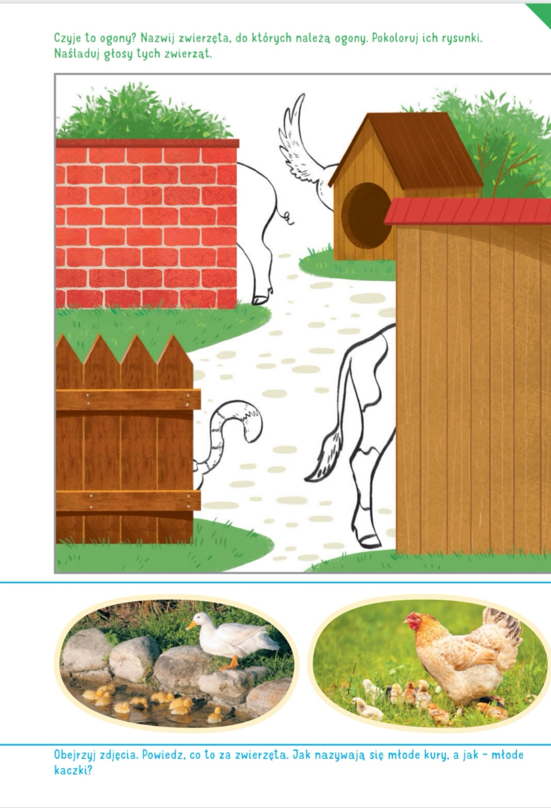

* Zwierzęta i ich domy- karta pracy

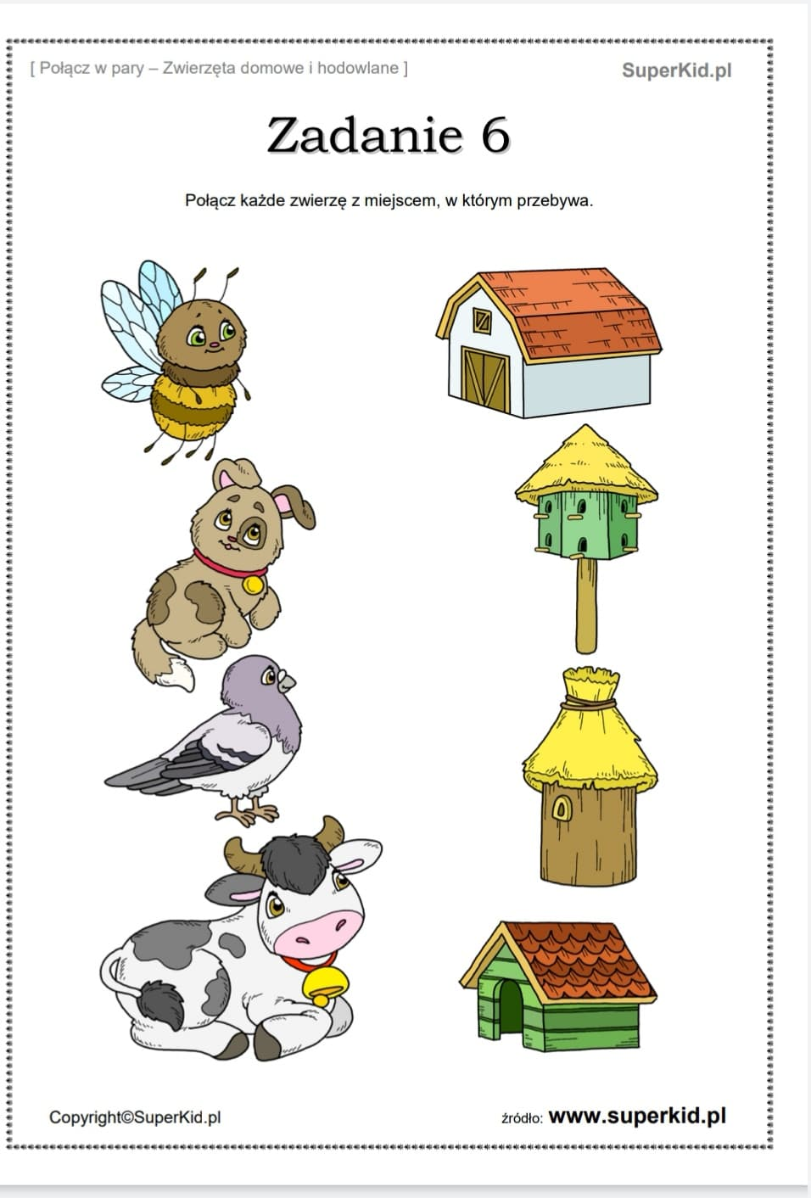

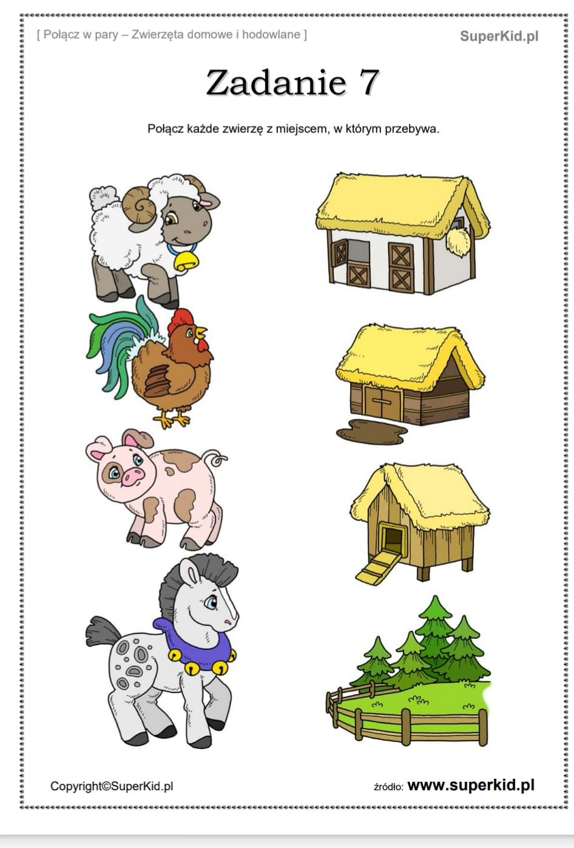

1. **Odgłosy z wiejskiego podwórka.**

* ″Gdacze kura- ko, ko, ko″- zabawa przy piosence, naśladowanie odgłosu wydawanego przez kurę.

(link do piosenki: <https://www.youtube.com/watch?v=QPqALIknKwY> )

* Awantura- zabawa podczas słuchania wiersza M. Strzałkowskiej. Dzieci naśladują głosy zwierząt z wiejskiego podwórka- w momentach, w których rodzic przerwie recytację.

Małgorzata Strzałkowska

**Awantura**

Oj! Wybuchła na podwórku awantura,

bo zginęły pewnej kurze cztery pióra!

Kura gdacze,

kaczka ……..,

krowa……….,

świnia………..,

owca……….,

koza………..,

a na płocie przy chlewiku,

kogut pieje:-………….!

Gdy już każdy wrzasków miał powyżej uszu,

ze stodoły wyszło pisklę w pióropuszu.

Odnalazła kura pióra,

i umilkła awantura,

a pisklęciu się dostała niezła bura!

* Krowa i mucha- zabawa naśladowcza połączona z ćwiczeniami narządów mowy.

Patrycja Siewiera- Kozłowska

**Krowa i mucha**

Była sobie krowa mała,

która pożuć trawkę chciała.

Trawka świeża i zielona,

krówka jest nią zachwycona.

Najpierw wącha, (wdech przez nos)

potem wzdycha (wydech przez usta z głośnym westchnieniem: aaach!)

(a nad trawką mucha bzyka). (bzzzz-zęby złączone)

Żuje krówka swoją trawkę, (okrężne ruchy żuchwy)

Myśli: ″chyba zjem dokładkę!″

Lecz te myśli jej przerywa mucha,

która ciągle bzyka. (bzzzz- zęby złączone, usta rozciągnięte)

Krowa- pac!-ogonem muchę, (klaśnięcie i wymówienie słowa: pac )

mucha brzęczy tuż nad uchem! (bzzzz- zęby złączone, usta rozciągnięte)

Tak dzień cały się bawiły,

aż opadły całkiem z siły!

* Kogut- praca plastyczna. Złożenie i przyklejenie postaci koguta z elementów wyciętych z kolorowego papieru.

Szablon do wycięcia elementów

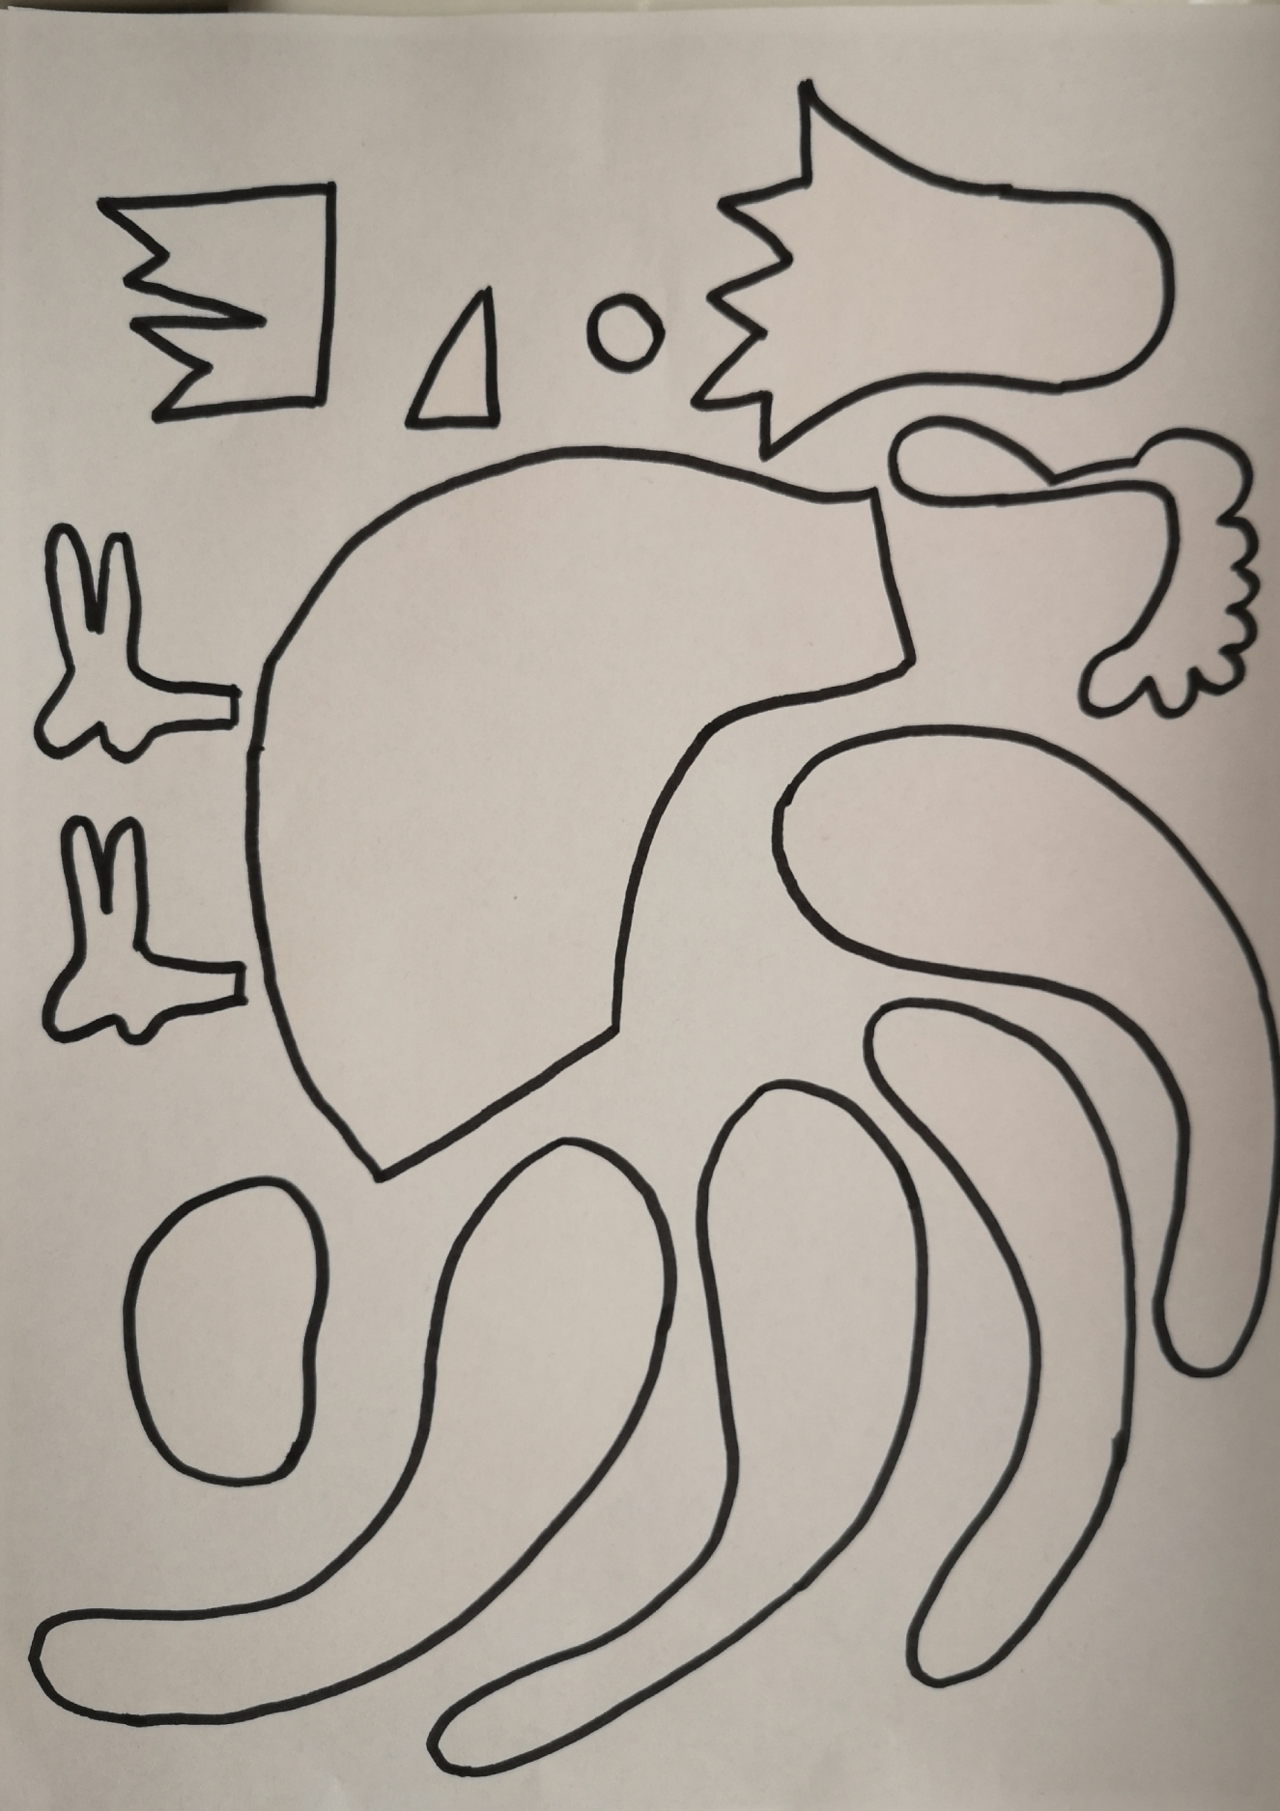

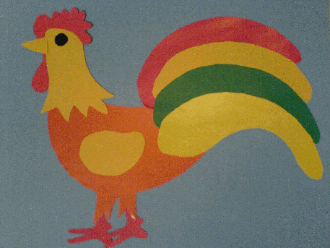

* ″ Głosy zwierząt″- zagadki słuchowe. Dziecko słucha nagranych głosów zwierząt. Jego

zadaniem jest podanie nazwy zwierzęcia, które wydaje dany głos.

(link do nagrania: <https://www.youtube.com/watch?v=tj2ccM-9kF0&feature=youtu.be> )

1. **Małe i duże zwierzęta.**

* Stary Donald farmę miał- zabawa przy piosence.

(link: <https://www.youtube.com/watch?v=KITSIpt5GzA> )

* Chodzi kurka – słuchanie wiersza I. Salach połączone z rozmową na temat jego treści.

Iwona Salach

**Chodzi kurka.**

Chodzi kurka po ogródku,

małe ziarno trzyma w dzióbku.

A dla kogo? A dla dzieci,

co gromadka za nią leci.

Po ogródku chodzi kurka

i pazurkiem czyści piórka,

a za kurką kogut- tatko

pilnie strzeże swoje stadko.

* Dziecko odpowiada na pytania: Jakie zwierzątko chodziło po ogródku?; Dla kogo kurka niosła ziarenko?; Kto latał za kurką?; Kto pilnował stada?
* Zwierzęta i ich dzieci. Dopasowanie ilustracji zwierząt dorosłych do ich dzieci. Jeżeli istnieje możliwość warto wydrukować ilustracje. Ułatwi to dzieciom ich dopasowanie, a po wykonaniu zadania można wykorzystać je jako karty do zabawy w Memory.

(link do ilustracji: <https://drive.google.com/file/d/1StXNhNZUbPlB5Gw5w64GQTew_VTwroSC/view> )

* Dziecko szuka mamy- karta pracy.

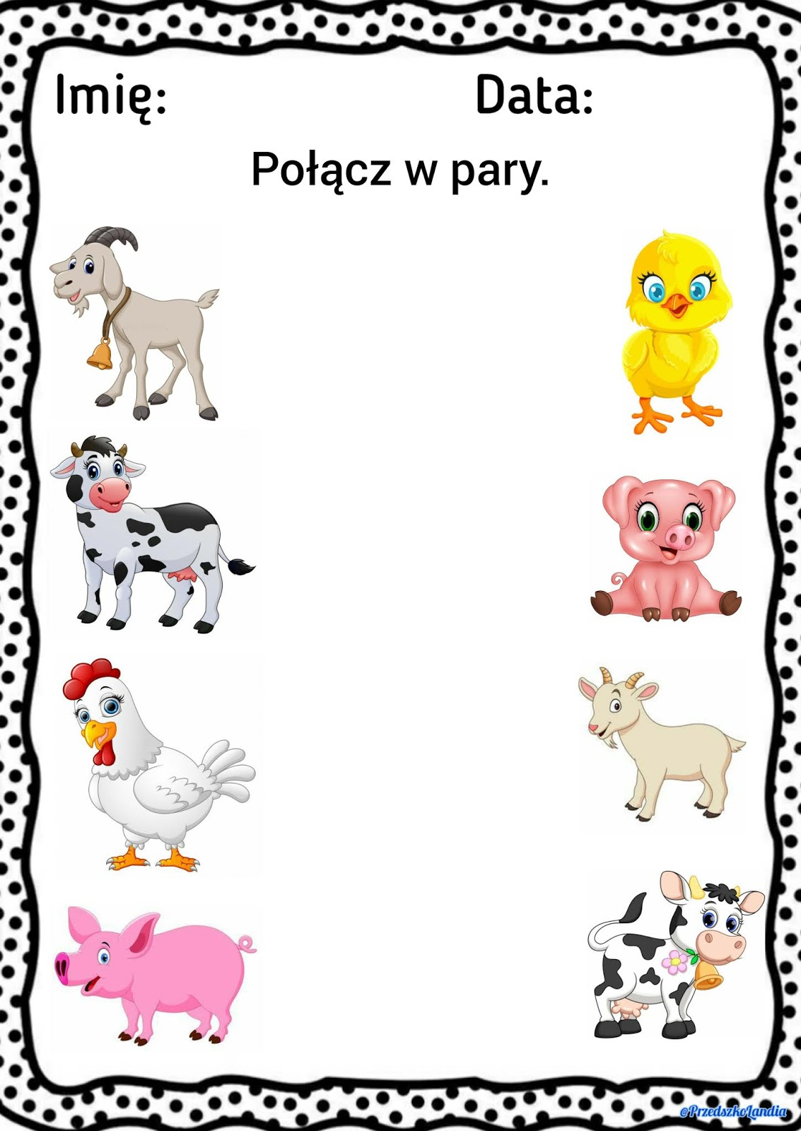

1. **Przysmaki zwierząt.**

* Stary Donald farmę miał- zabawa przy piosence.

(link: <https://www.youtube.com/watch?v=KITSIpt5GzA> )

* Jak kotek zwierzęta mlekiem częstował- słuchanie fragmentu wiersza H. Bechlerowej połączone z rozmową na temat wysłuchanego utworu.

Halina Bechlerowa

**Jak kotek zwierzęta mlekiem częstował.**

To jest Filik- kotek bury. Ma wąsiki i pazury.

Dobry jest ten kotek Filik: chce, by wszyscy mleko pili.

Staną Filik przy kurniku.

-Czy chcesz mleka koguciku?

Lecz kogucik z kurką czarną na śniadanie jedli ziarno.

Koło żłobu stoi konik. Filik ładnie się ukłonił.

-Lubisz mleko?

- Nie, ja rano smaczny owies jem i siano.

Do królika kotek podszedł.

-Pij, pij mleczko, bardzo proszę!

Ale królik siadł pod drzewkiem: chrupu, chrupu- gryzł marchewkę

Więc do krówki poszedł kotek.

-Czy na mleko masz ochotę?

-Nie, Filiku, bo ja przecież jem zieloną trawkę w lecie.

Koło furtki kózka biała także mleka pić nie chciała.

-Zabierz sobie, kotku dzbanek! Ja jem liście kapuściane.

* Rozmowa na temat wysłuchanego utworu. Dziecko odpowiada na pytania: Jak miał na imię kotek?; Co kogucik i kurka jedli na śniadanie?; Co koń jadł rano?; Co gryzł królik?; Co lubi jeść krowa?; Dlaczego kózka nie chciała pić mleka?
* ″Karmimy kurki″- zabawa połączona z ćwiczeniami prawidłowego toru oddychania. Rodzic przygotowuje dla dziecka dwa talerzyki, papierowe kulki i słomkę. Zadaniem dziecka jest przeniesienie papierowych kulek za pomocą słomki z jednego talerzyka na drugi.
* Domowe przedszkole. Co słychać na wsi? film edukacyjny.

(Link do filmu: <https://vod.tvp.pl/video/domowe-przedszkole,co-slychac-na-wsi,45831> )

* Przysmaki zwierząt – karta pracy.

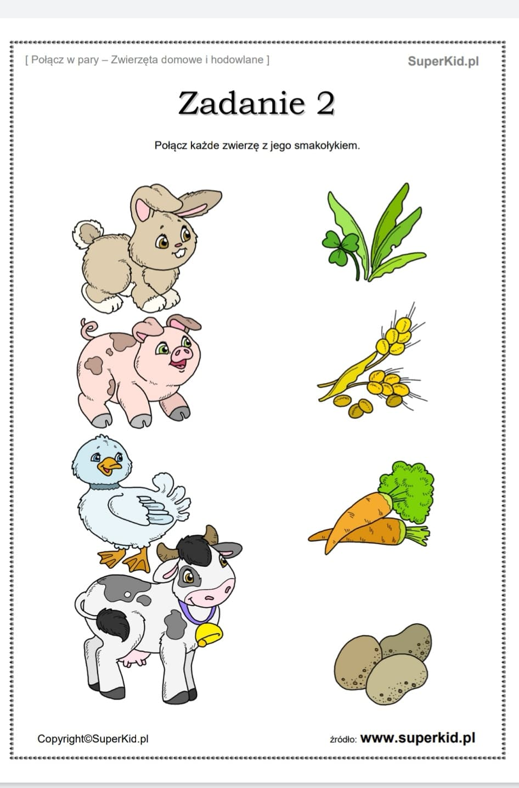

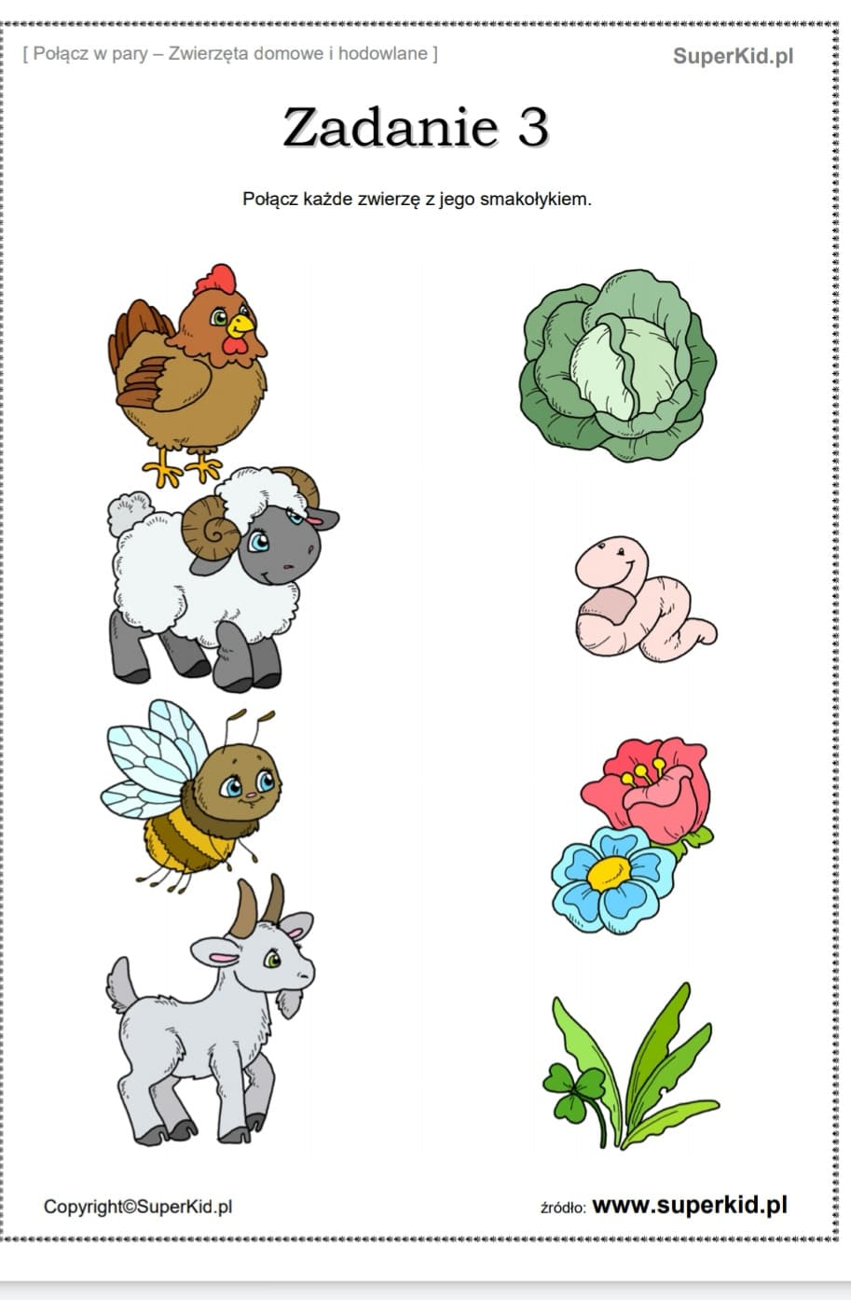

**DODATKOWE ZADANIA I KARTY PRACY**

**Bajka terapeutyczna *Na wiejskim podwórku"* Tatiany Jankiewicz, nawiązanie do emocji:**

✅ Czym jest złość?

✅ Co może spowodować?

✅ Czy przyjaźń jest ważna?

   Za górami, za lasami, wśród złotych pól i zielonych traw, na pięknej polanie otoczonej dębami znajdowała się wioska, a na jej skraju małe podwórko, na którym mieszkały zwierzęta. Wśród mieszkańców były czarno-białe krówki, różowe świnki, brodate kózki, żółte kaczuszki, kurki, indyki i milutkie króliki. Życie tam płynęło spokojnie, a zwierzątka żyły w wielkiej przyjaźni. Całe dnie spędzały na zabawach, figlach i psotach. Były dla siebie miłe, dobre i uczynne, często mówiły proszę, przepraszam, dziękuję. Wszystkie zwierzęta bardzo się lubiły i pomagały sobie w trudnych chwilach. Zwierzątka dbały o swój wiejski ogródek, w którym rosły piękne, kolorowe kwiaty. Codziennie troszczyły się o nie, podlewały je, a one odwdzięczały się kolorami, jak tęcza i cudownym zapachem. I tak mijał dzień za dniem, miesiąc za miesiącem…

   Pewnego dnia stało się coś strasznego. Na wiejskie podwórko wkradła się ZŁOŚĆ. Niespostrzeżenie zapanowała nad każdym mieszkańcem podwórka. Szeptała zwierzątkom niemiłe słówka, namawiała do kłótni. Od tego czasu na podwórku zapanował bałagan i hałas. Zwierzęta kłóciły się ze sobą – świnki wyzywały kózki, kaczki wyzywały kurki, a koniki podstawiały kopytka owieczkom i rżały ze śmiechu, gdy te przewracały się. Nie myślały o tym, że komuś może stać się krzywda. Zapominały o magicznych słowach. Nie potrafiły już bawić się razem, krzyczały na siebie, hałasowały i przestały uśmiechać się do siebie. Były dla siebie niemiłe, co bardzo cieszyło ZŁOŚĆ. Zwierzątka zapomniały również o swoim ogrodzie, o kwiatkach, pięknych jak tęcza, które powoli stawały się coraz brzydsze i już tak nie pachniały.

   Wieść o hałaśliwym i skłóconym podwórku rozniosła się po całym świecie i dotarła do dobrej, wiosennej wróżki, która postanowiła pomóc zwaśnionym zwierzętom. Zasmuciła się bardzo ujrzawszy ogródek pełen zwiędniętych kwiatów oraz wykrzywione od złości miny zwierzątek. Czarodziejka prosiła zwierzęta, by zmieniły swoje postępowanie, prosiła ZŁOŚĆ, by ta opuściła wiejskie podwórko i odeszła daleko ,daleko…ale ani zwierzątka, ani ZŁOŚĆ nie słuchały jej. Wtedy wróżka podarowała zwierzętom magiczne pudełko i poprosiła, by złapały w nie ZŁOŚĆ. Zwierzątka bardzo ucieszyły się z prezentu ,ponieważ były już bardzo zmęczone ciągłymi kłótniami. Gdy ZŁOŚĆ spała, złapały ją i włożyły do pudełka. W pudełku Złość zamieniła się w coś miłego i przyjemnego, w coś, co pozwoliło zwierzętom zrozumieć, że o wiele przyjemniejsze jest życie w zgodzie, gdzie nie ma hałasu, kłótni i gdzie panuje przyjaźń…

   Na wiejskim podwórku znowu zapanował ład i porządek…

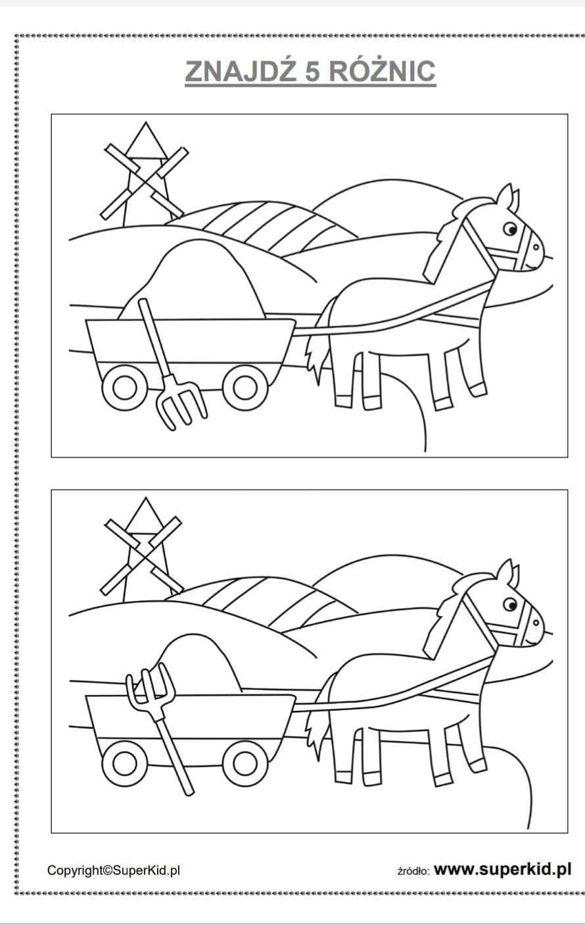

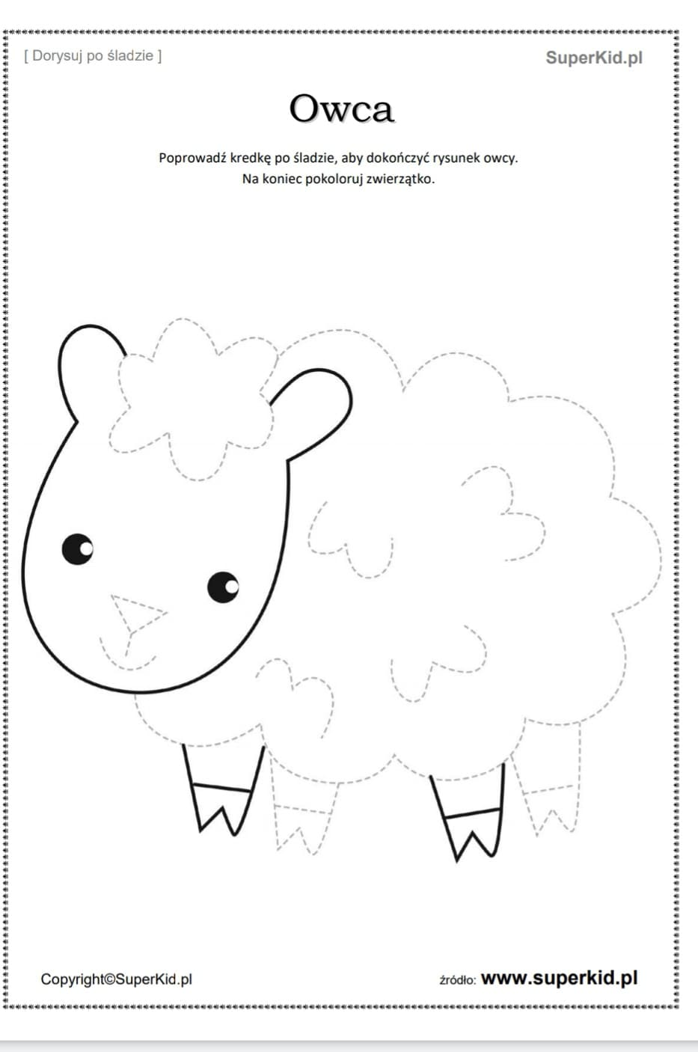

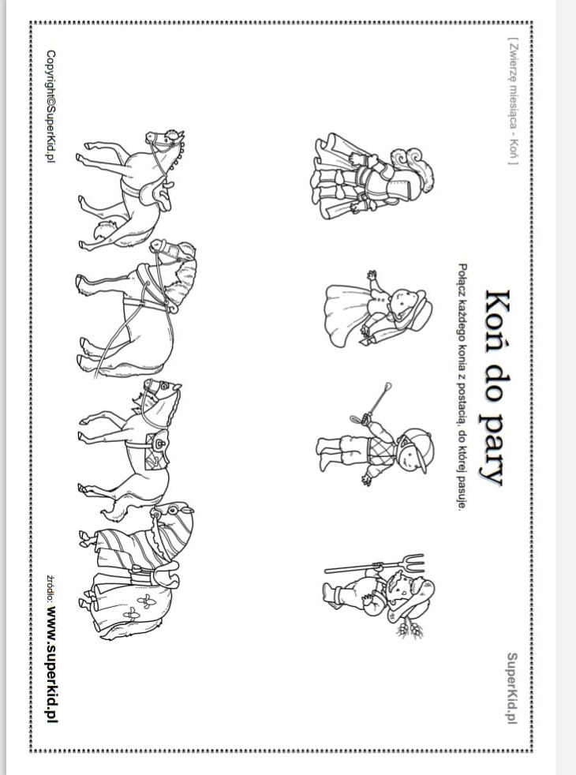

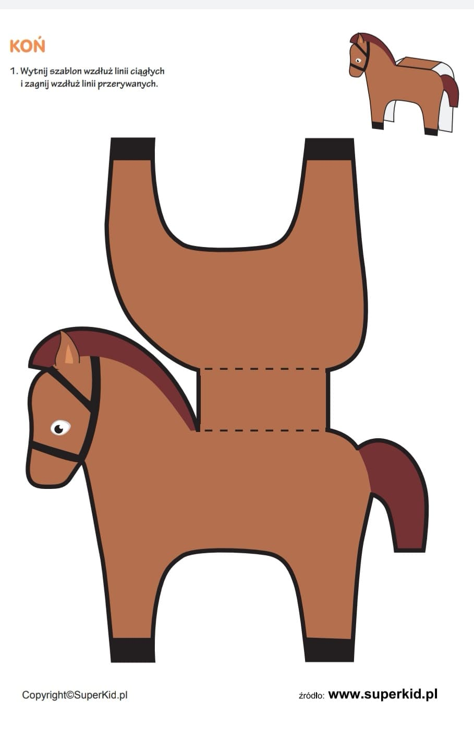

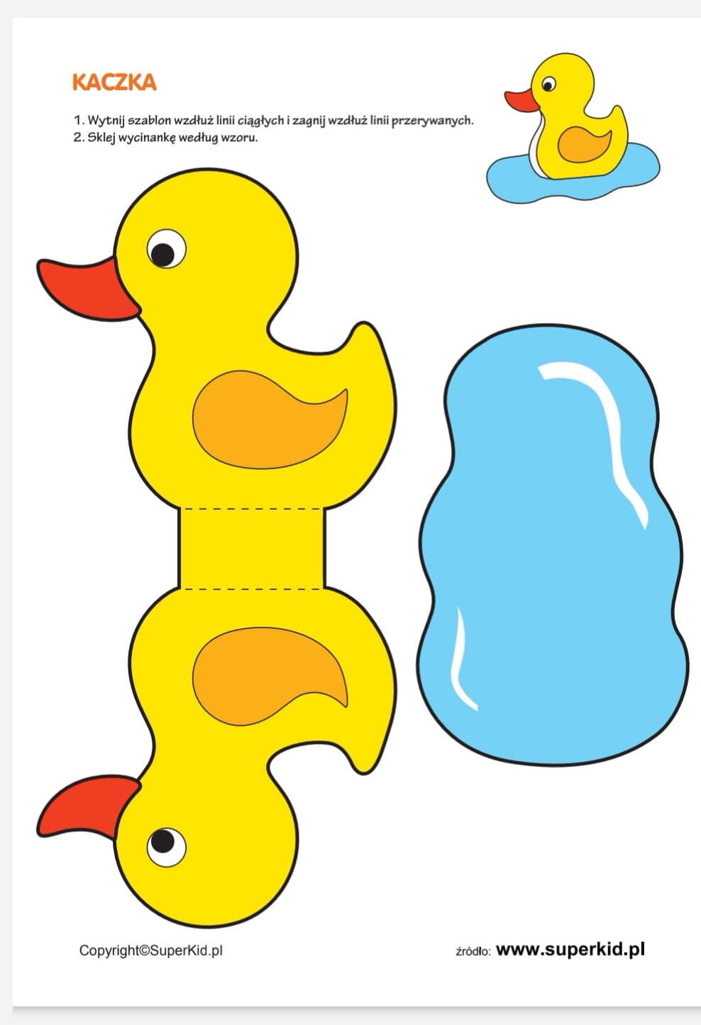

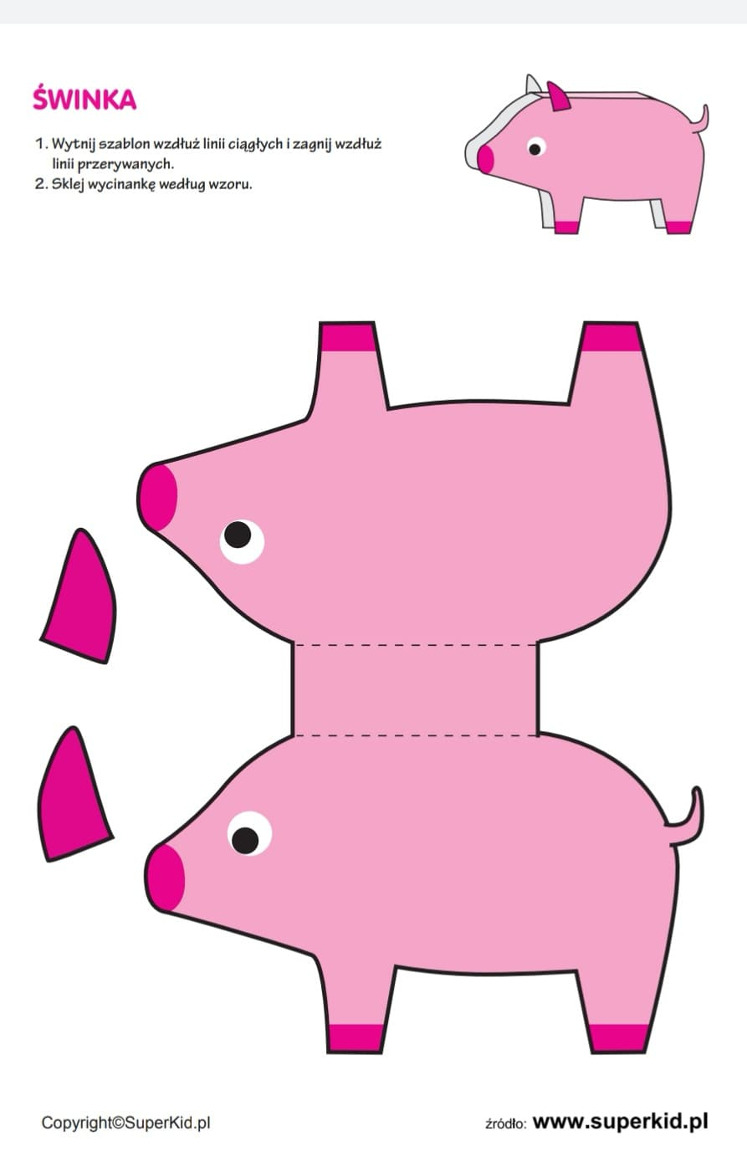

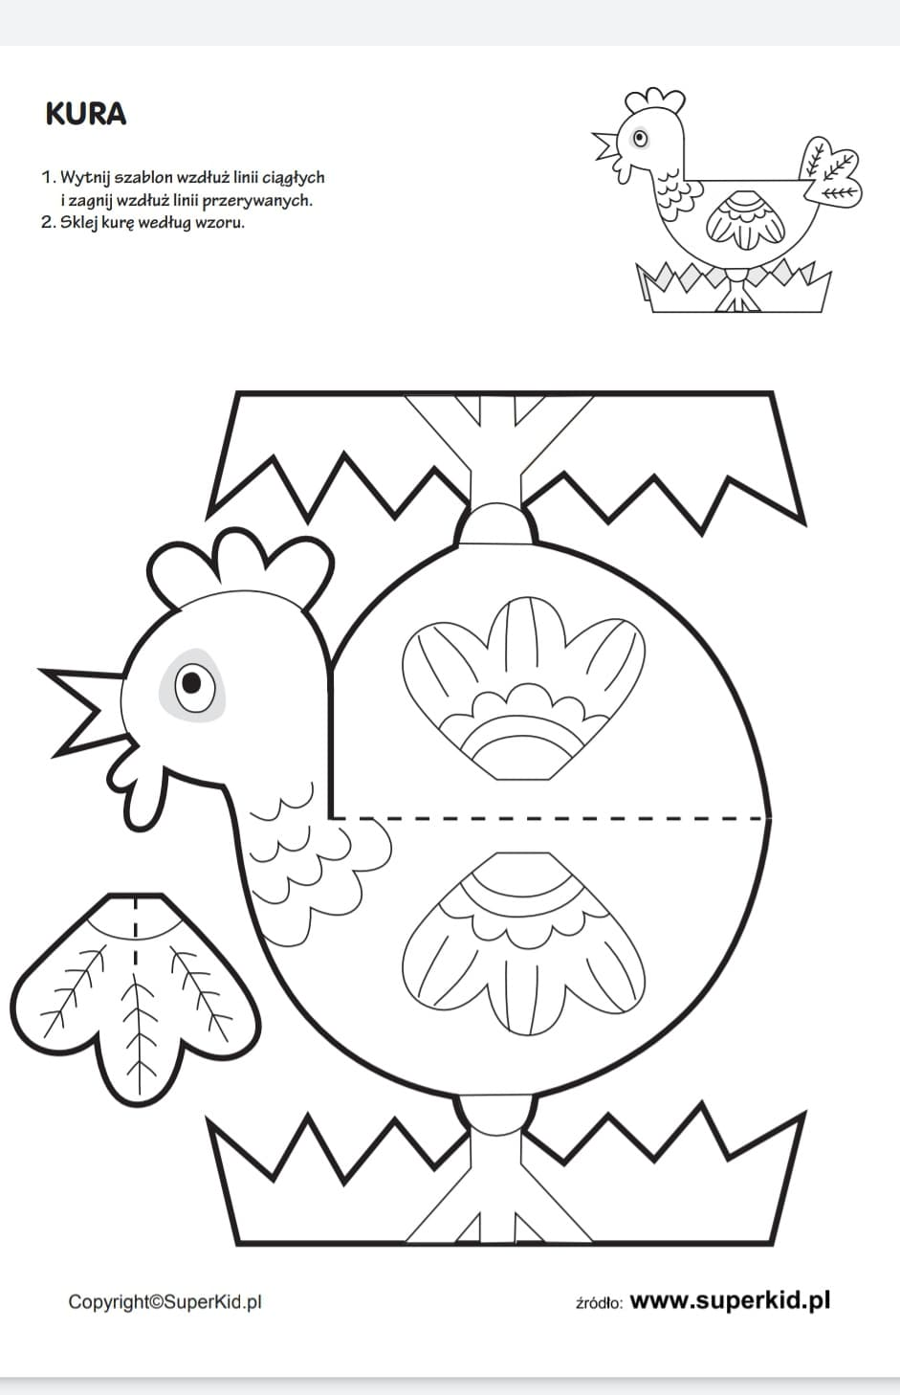

Opracowała Katarzyna Słowik- wychowawca grupy Misie